Matrimonio in casa MacHelp: l’erede del clan, Oswald, convola a nozze
Di Nigella Lawson

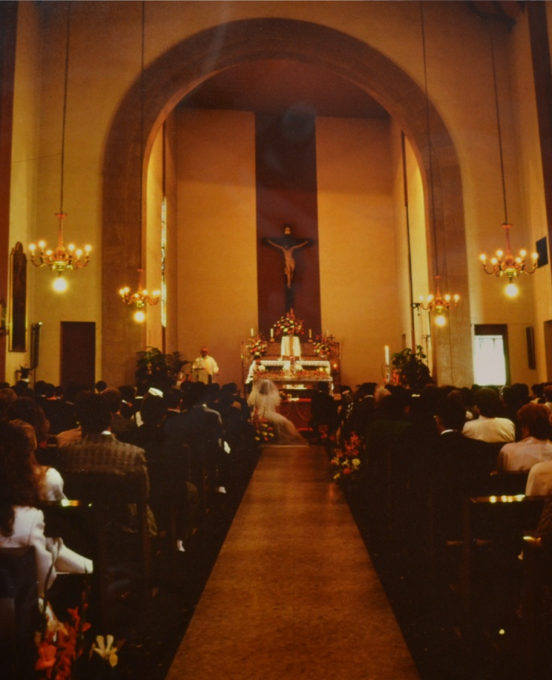
Era con immensa gioia che i coniugi Reginald ed Helen MacHelp annunciavano nel settembre del 1979 il matrimonio del figlio Oswald con la splendida Costance Macrae, divenuta oggi 3 Maggio Costance MacHelp con la cerimonia del matrimonio, svoltasi in questa soleggiata giornata primaverile.
La cerimonia, tenutasi in mattinata, ha visto l’arrivo del numeroso clan dei MacHelp.
La chiesa e la location di ristoro, il suggestivo Ballindalloch Castle, erano impeccabili ed eleganti, curate nei minimi dettagli dalla sorella, Eleonor, che, come una vera MacHelp, ha contribuito nell’organizzazione del matrimonio e ha aiutato nei momenti in cui si sono presentati degli imprevisti.
Subito dopo la cerimonia e le foto di rituale, gli invitati sono stati accolti a Ballindalloch Castle in un pomeriggio caldo e assolato con succulenti aperitivi, a cui è seguito un ricco pranzo di specialità della famiglia, come vuole la tradizione.
La giornata è continuata con l’intrattenimento musicale sulle note dei classici anni ’60 e l’immancabile primo ballo tra moglie e marito, avvenuto con l’accompagnamento delle cornamusa suonata dal padre dello sposo, Reginald, e dal suono dell’arpa suonata dalla cugina del padre dello sposo, Annabel.
Infine con il taglio della torta e un abbondante buffet di dolci, sono stati consegnati i regali agli sposi, come un magnifico viaggio da parte della cugina del padre dello sposo, Annabel.
Sorrisi e felicitazioni hanno accompagnato i novelli sposi alla fine di questa giornata che rimarrà nella memoria dei presenti come un giorno pieno di felicità e amore.

